연구 결과물 이미지

20116112166 김윤호

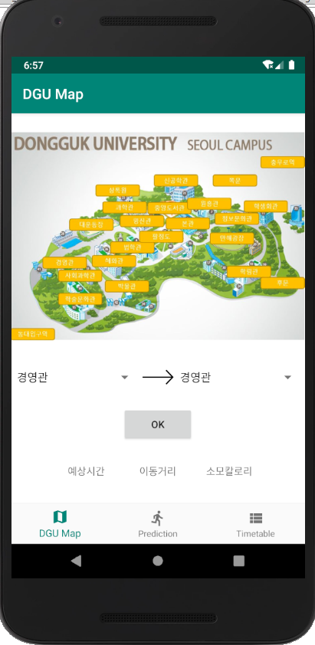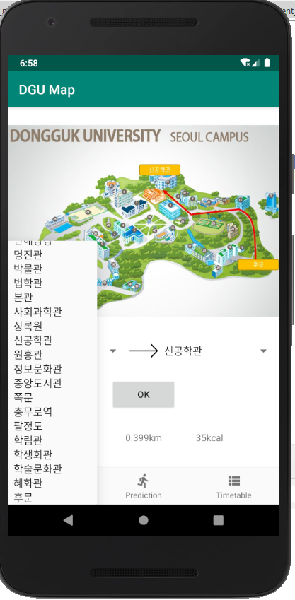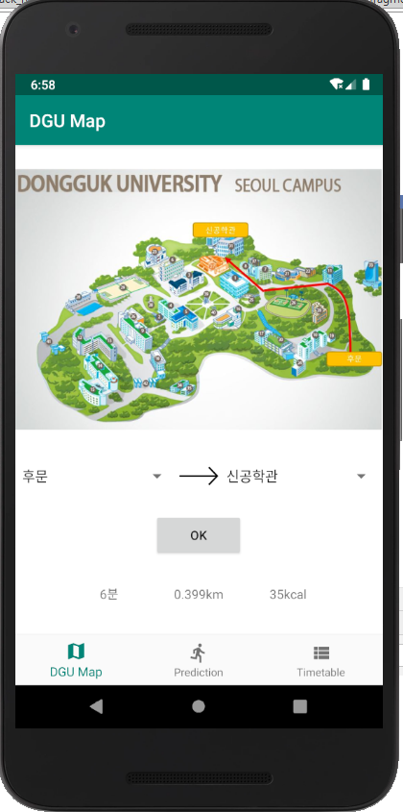

<그림.1> <그림.2> <그림.3>

<그림.1>이 처음 앱을 실행을 시켰을 때, 보이는 화면으로 <그림.2>에서 보이 듯 자신이 원하는 경로를 입력을 하면 이동경로가 빨간색으로 보이고, <그림.3>은 그에 따라서 예상 이동 시간, 걸음 수, 소모 칼로리를 보여주는 화면입니다.

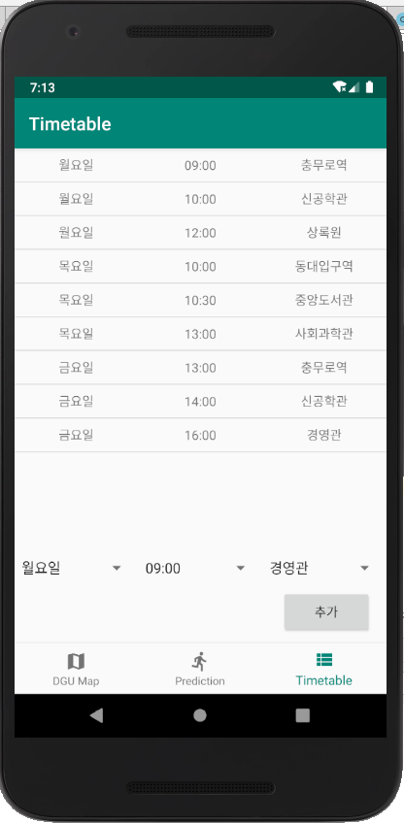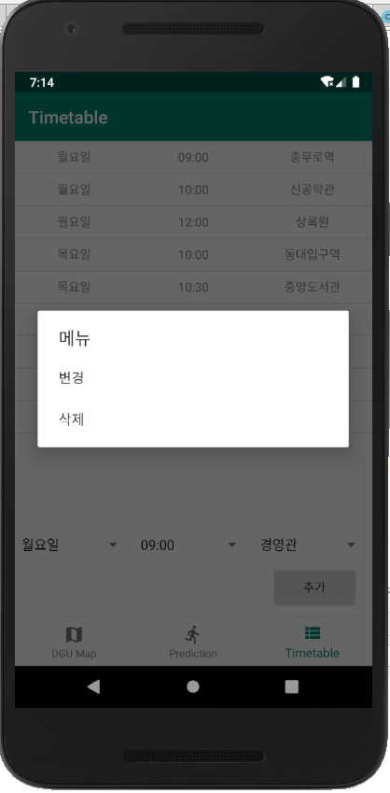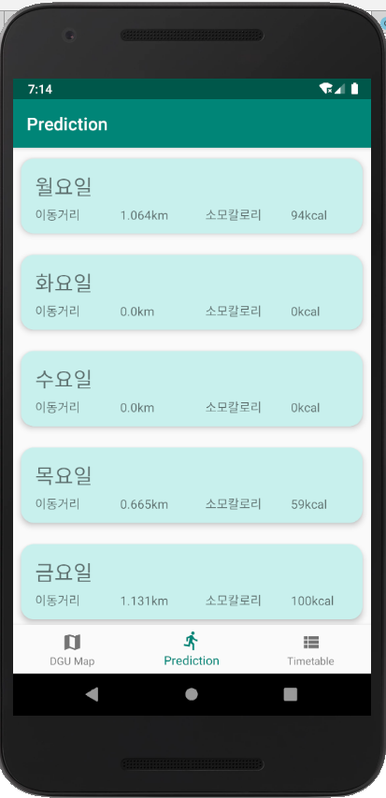

<그림.4> <그림.5> <그림.6>

또한 Timetable이라는 버튼을 누르면 <그림.4>로 화면이 넘어가서, 자신의 시간표를 직접 만들 수 있게 됩니다. 그렇게 자신의 시간표를 입력을 하면 <그림.6>과 같이 입력된 데이터를 통해서 요일마다의 예상 이동거리 및 소모 칼로리를 보여줍니다.

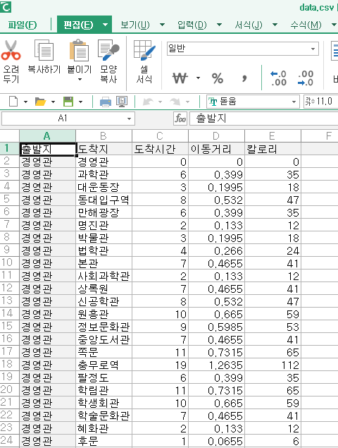

데이터는 기존에는 하드코딩으로 했지만, 교수님의 의견을 따라서 csv파일을 사용을 해서 만들었습니다.